|  |
| --- |
| PERIGORD Noir - Région MONTIGNAC |

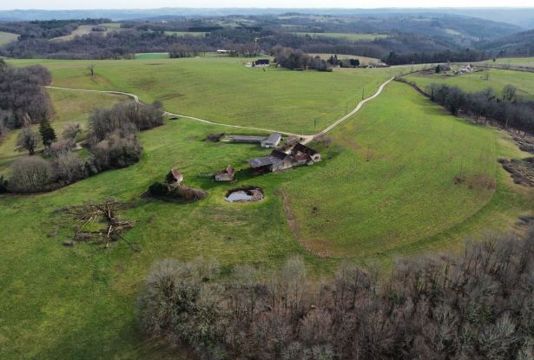

Réf: MP113764

477 000 € honoraires inclus à la charge de l'acheteur.

Au cœur du Périgord Noir, sur une hauteur, à 15 minutes de Montignac Lascaux, jolie fermette sur une belle unité foncière de 19 ha d'une pièce. A voir!

Au cœur du Périgord Noir, sur une hauteur, à 15 minutes de Montignac-Lascaux, jolie fermette sur une belle unité foncière de 19 ha d'une pièce. A voir!  
Ce corps de ferme de caractère offre une maison d'habitation de 90 m² environ de plain pied, un four à pain, une très belle grange en pierre de 75 m² avec grenier et de nombreuses dépendances de type agricole : étable, hangars métalliques, stabulation…Très belle vue dégagée !   
La propriété, composée à part égale de belle terre et de prairie, permet un grand choix de culture et d'élevage!  
   
Informations sur les risques auxquels ce bien est exposé sont disponibles sur le site Géorisques: www.georisques.gouv.fr

|  |  |  |  |  |  |  |
| --- | --- | --- | --- | --- | --- | --- |
| |  |  | | --- | --- | | https://gildc.activimmo.ovh/pic/290x195/06gildc6501937p7165ba4df26cf86.jpg | https://gildc.activimmo.ovh/pic/290x195/06gildc6501937p3565ba4dc91ca6e.jpg | | https://gildc.activimmo.ovh/pic/290x195/06gildc6501937p3665ba4dca3e776.jpg | https://gildc.activimmo.ovh/pic/290x195/06gildc6501937p6065ba4de55f1bb.jpg | | https://gildc.activimmo.ovh/pic/290x195/06gildc6501937p4565ba4dd40a9be.jpg | https://gildc.activimmo.ovh/pic/290x195/06gildc6501937p4865ba4dd76649d.jpg | |

|  |  |  |
| --- | --- | --- |
| Caractéristiques : | | |
| Type: Maison Ancienne  Piscine : Piscine Aucune | Etat: A restaurer  Surf. hab: 90 m²  Terrain: 193,619 m²  Séjour: 24 m²  Campagne isolée  Exposition: Nord Est | 4 chambres  1 salle d’’eau  6 pièces  2 garages  2 parkings  Chauffage: Fuel |

|  |  |
| --- | --- |
| Détails complémentaires: | |
| * SITUATION DU BIEN:  - Campagne isolée   REZ DE CHAUSSÉE:  - Cave de 34 m².  - 4 Chambres de 11 m², 11 m², 16 m², 14 m².  - 2 Couloir de 5 m² et 3 m².  - Cuisine de 24 m².  - Salle d'eau de 3.5 m².  - WC Indépendants.  1ER ÉTAGE:  - Grenier sur l'ensemble de la maison.  DÉPENDANCES:  - Appentis /Four à pain de 34 m².  - Etable de 86 m².  - Grange de 75 m² avec grenier.  - 3 Hangars 1 métallique ouvert de 130 m², un métallique fermé de 100 m² et ancienne stabulation de 210 m².  - Maison /Vielle maisonnette 78 m².  - Préau de 11m².  - Autres /Ruines de 180 m².  DPE:  - Consommation énergétique (en énergie primaire):  - Emission de gaz à effet de serre:  CHAUFFAGE:  - CC Fuel | * FENÊTRES:  - Bois   - Volets en bois.  - Simple vitrage   SERVICES:  - Aéroport 1h30 Brive  - Autoroute 40 minutes  - Calme   - Commerces 10 minutes Plazac  - Dépendance   - Ecole 10 minutes Plazac  - Gîtes   - Hôpital 1h Brive-Périgueux  - Internet / ADSL   - Monument historique   - Vue   - Plain-pied   TERRAIN:  - Boisé   - Petite pièce d'eau, bassin.   - prairie   TOITURE:  - Tôle ondulée   - Tuiles   VUE:  - Dégagée   - Vue sur forêt/bois |

|  |  |
| --- | --- |
| Consommations énergétiques: | |
| https://files.activimmo.com/storage/etiquettes/photo/dpe/dpe-energie-.jpg | https://files.activimmo.com/storage/etiquettes/photo/dpe/dpe-ges-.jpg |
|  |  |
|  |  |

**Taxe foncière:**

**Agent responsable du dossier**: Monsieur Alexandre BOISHARDY \ Email : mperigord@wanadoo.fr \ Tel :  **\** Mobile : 06.29.75.34.95

Les informations sont données à titre informatif et non contractuel.